Στον κατάλογο Instructor Resources υπάρχει πλούσιο εκπαιδευτικό υλικό που μπορεί να χρησιμοποιηθεί επικουρικά μαζί με το έντυπο βιβλίο για την υποβοήθηση της διδασκαλίας και την αύξηση του βαθμού κατανόησης του υλικού των σχετικών μαθημάτων. Αυτοι οι εκπαιδευτικοί πόροι περιλαμβάνουν:
- 1800+ Beamer Slides υψηλού επιπέδου σε XeLaTEX
- 200+ QR Files με πρόσθετο υλικό πλέον των 350 σελίδων σε pdf που για πρακτικούς λόγους και λόγους κόστους είναι αδύνατον να προστεθούν στο έντυπο σύγγραμμα
- 480+ Jupyter Notebooks σε Python που προσφέρουν διαδραστικά εργαλεία και σχετίζονται τόσο με λύσεις παραδειγμάτων όσο και την επίδειξη της σχετικής θεωρίας.
Το υλικό αυτό είναι οργανωμένο σε καταλόγους με ονόματα Beamer Slides, Jupyter Notebook και QRStuff και οργανωμένο σε κεφάλαια / υποκαταλόγους προκειμένου να είναι πιο αποδοτική η χρήση του και η διαχείρισή του.
Τυπική μορφή διαφάνειας σε Beamer παρουσιάζεται στη συνέχεια
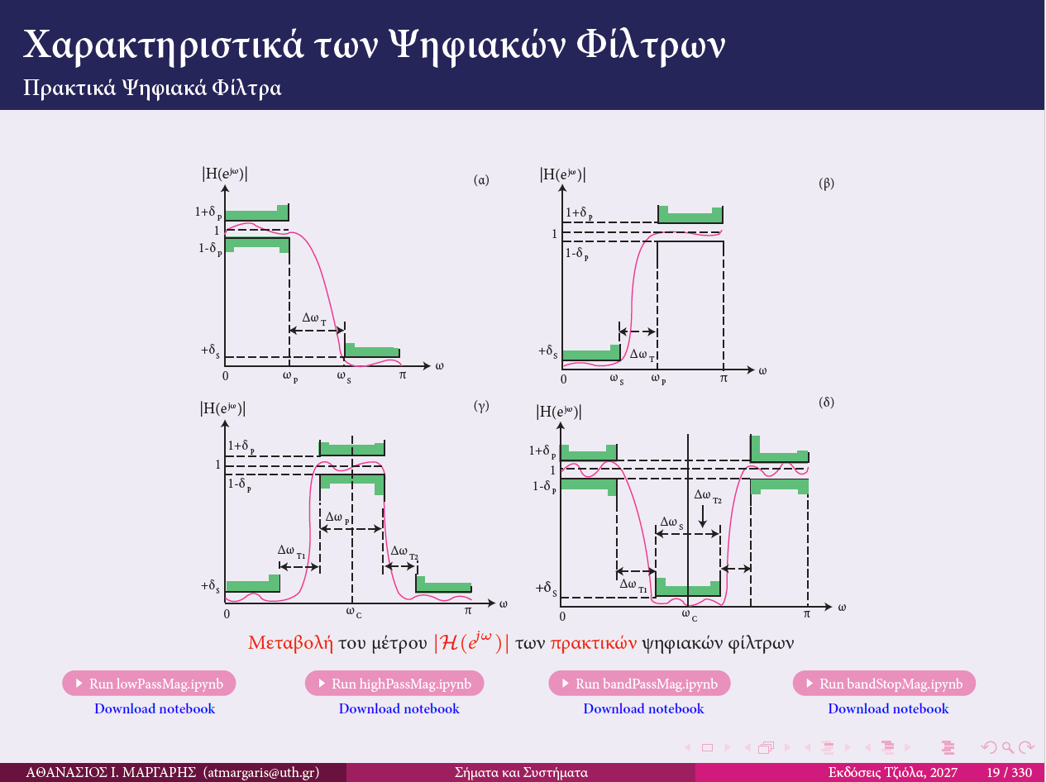
με τα κουμπιά που φαίνονται στο κάτω μέρος (όπου εμφανιζονται) να επιτρέπουν την προσπέλαση και εκτέλεση των Jupyter Notebooks. Τα κουμπιά αυτά έχουν τη μορφή
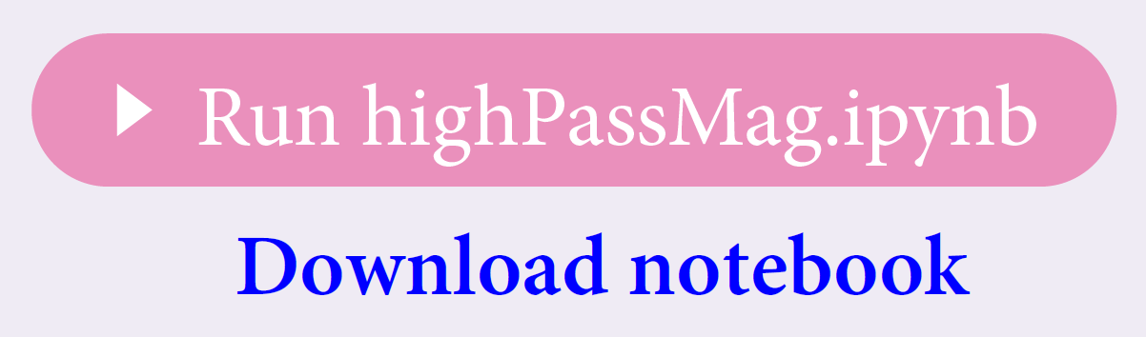

Στο παραπάνω κουμπί η χρήση του Run [notebook name] επιτρέπει την απομακρυσμένη εκτέλεση του επιλεγμένου notebook μέσω του Binder το οποίο διαβάζει το notebook από το κατάλληλο github repository και το εκτελεί χωρίς να χρειαστεί να εγκατασταθεί τίποτε, στον τοπικό υπολογιστή. Τα πάντα γίνονται από το Binder που διαβάζοντας τις κατάλληλες οδηγίες του github φορτώνει τις κατάλληλες βιβλιοθήκες Python και εκτελεί το notebook remotely μέσω του επόμενου περιβάλλοντος. Μετά την επόμενη οθόνη η οποία δείχνει ένα προς ένα τα τέσσερα στάδια που εκτελούνται για την φόρτωση του περιβάλλοντος
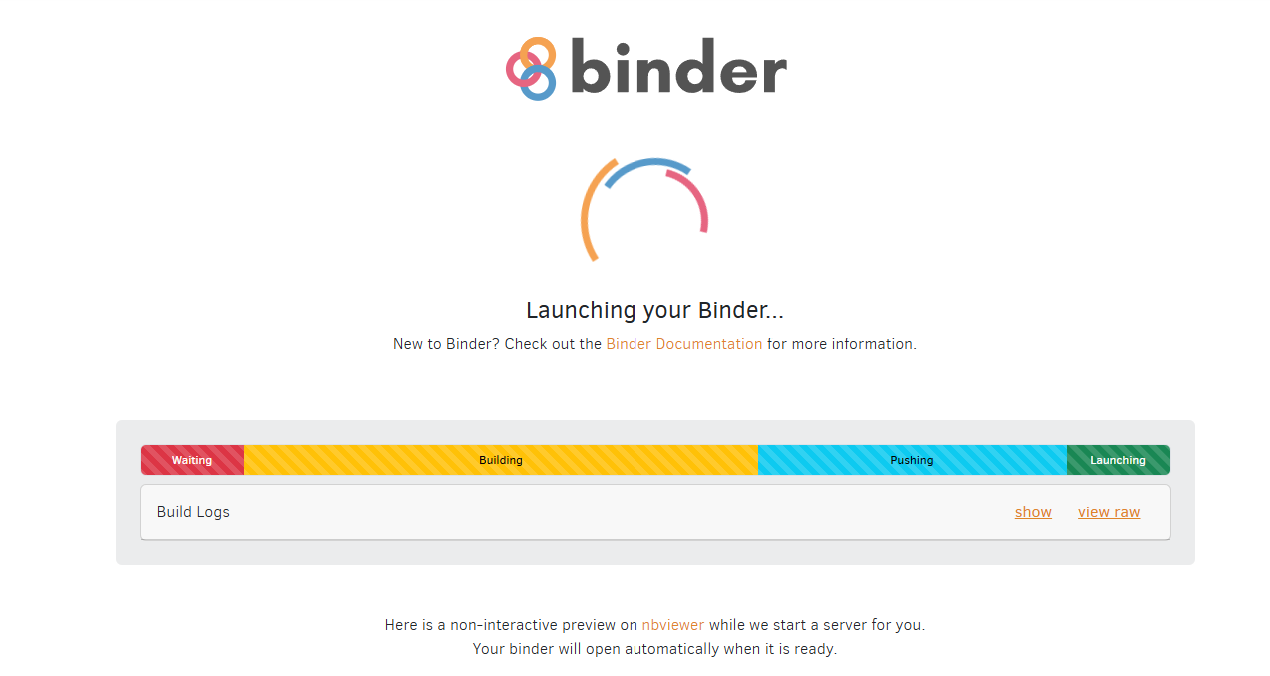
εμφανίζεται το περιβάλλον του Jupyter lab του Binder στο οποίο εμφανίζεται ο πηγαίος κώδικας του Notebook. Η εκτέλεση του κώδικα πραγματοποιείται από το μαύρο τριγωνικό κουμπί που υποδεικνύεται με το βέλος Α ενώ συνίσταται η απόκριψη του κώδικα του Notebook κλικάρωντας την κατακόρυφη λωρίδα που υποδεικνύεται από το βέλος Β έτσι ώστε όλη η οθόνη να χρησιμοποιηθεί για το output του notebook. Εάν δεν γίνει απόκρυψη του κώδικα, το output θα εμφανιστεί στο κελί που βρίσκεται μετά τον πηγαίο κώδικα και θα χρειαστεί κατακόρυφο scrolling για την προεπισκόπηση της εξόδου κάτι που επιφέρει έναν αχρείαστο βαθμό πολυπλοκότητας.
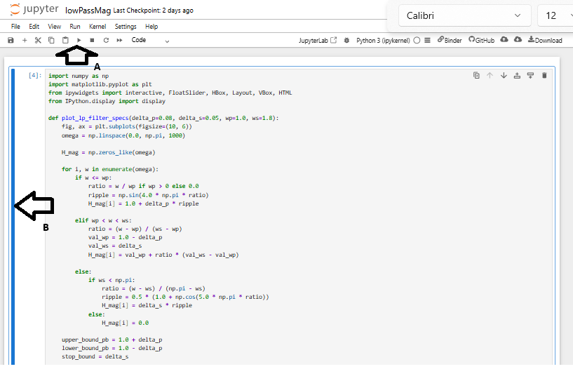
Στο παράδειγμα που παρουσιάζεται το notebook εμφανιζει την απόκριση πλάτους ενός ψηφιακού χαμηλοπερατού φίλτρου και η εξοδος του παρουσιάζεται στη συνέχεια.
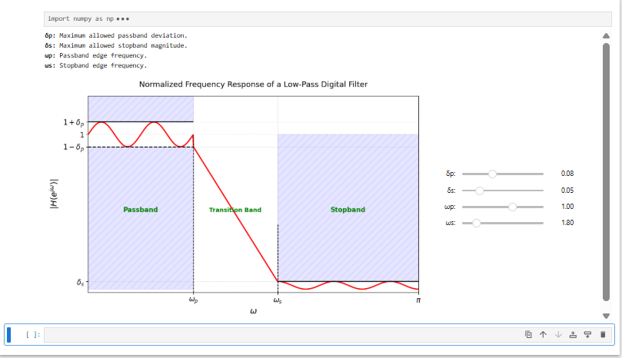
Χρησιμοποιώντας τα slider controls μπορούμε να αυξομειώσουμε τις τιμές του πλάτους των διακυμάνσεων στις ζώνες διέλευσης και αποκοπής και τις τιμές των συχνοτήτων που ορίζουν τα όρια αυτών των ζωνών γεγονός που επιτρέπει στους φοιτητές να κατανοήσουν σε βάθος τον ρόλο αυτών των παραμέτρων στην απόκριση πλάτους του φίλτρου. Συνολικά υπάρχουν 490 περίπου τέτοια notebooks η πλειοψηφία των οποίων σχετίζεται με τις λυμένες ασκήσεις αλλά αρκετά από αυτά επιδεικνύουν θεωρητικές έννοιες σαν και αυτές που παρουσιάσαμε στο παραπάνω παράδειγμα.
Σχετικά με το κάτω κουμπί με ετικέτα Download Notebook, αυτό στην πραγματικότητα δεν υλοποιεί κάποιο πραγματικό download από το Internet. Αντίθετα, εκείνο που γίνεται, είναι το εξής: τα αρχεία των Jupyter Notebooks έχουν ενσωματωθεί στο PDF της διαφάνειας χρησιμοποιώντας το πακέτο attachfile2 του XeLaTeX και ουσιαστικά εκείνο που κάνει το Download Notebook είναι να κάνει extract το αρχείο του notebook από το PDF της διαφάνειας και να το αποθηκεύει στο δίσκο, προκειμένου να εκτελεστεί offline στον τοπικό υπολογιστή. Αυτό έγινε στηριζόμενοι στη λογική πως ενδεχομένως κάποια στιγμή να μην υπάρχει διαθέσιμο διαδίκτυο ή να μην είναι διαθέσιμα τα αρχεία των notebook. Σαν λύση ανάγκης λοιπόν μπορούμε να κάνουμε extract το notebook file από PDF της διαφάνειας χρησιμοποιώντας το Download Notebook και να το τρέξουμε τοπικά. Ωστόσο, θα είναι καλό να χρησιμοποιείται πάντα το Run Notebook διότι ευελπιστώ πως τα notebook θα ενημερώνονται και θα εξελίσσονται συνεχώς. Χρησιμοποιώντας το Run Notebook είναι εγγυημένο πως κάθε φορά θα χρησιμοποιείται η τελευταία έκδοση του notebook η οποία ανακτάται από το Github, ενώ με το download notebook εκτελείται η (ενδεχομένως παρωχημένη) έκδοση του notebook που ήταν διαθέσιμη κατά τη φάση της μεταγλώττισης του XeLaTEX κώδικα της διαφάνειας και είναι αυτή που ενσωματώθηκε στο PDF. Επιπλέον στην περίπτωση αυτή και αν επιλεγεί η τοπική εκτέλεση θα πρέπει να εγκατασταθούν όλα τα προγράμματα όπως είναι για παράδειγμα η Python και το περιβάλλον των Jupyter, ενώ αυτό δεν απαιτείται κατά την απομακρυσμένη εκτέλεση από τον Binder διότι τα πάντα εκεί φορτώνονται και ελέγχονται από την εν λόγω εφαρμογή. Σε κάθε περίπτωση, στον κατάλογο Notebooks υπάρχουν οι τρέχουσες εκδόσεις των Notebooks οργανωμένα ανά κεφάλαιο, για όποιον ενδιαφέρεται να τα χρησιμοποιήσει τοπικά.
Τέλος, όσον αφορα στο υλικό QR αυτό είναι προσπελάσιμο μέσω των ομώνυμων εικονιδίων σαν και αυτά που απεικονίζονται στη συνέχεια.
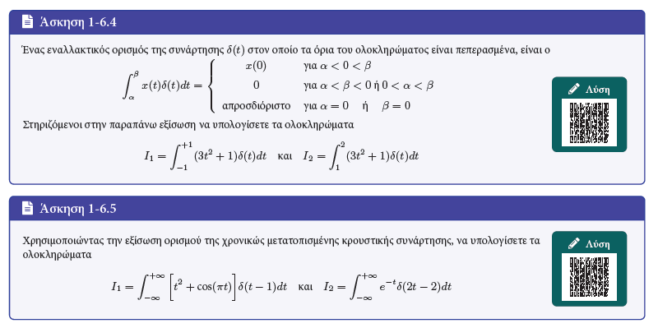
Σκανάροντας αυτά τα εικονίδια με έναν QR Scanner από κινητό ή tablet ανακτάται από το δίκτυο το αντιστοιχο PDF και εμφανίζεται στην οθόνη της συσκευής. Επειδή φυσικά αυτό είναι κάπως αναποτελεσματικό και ισως εκνευριστικό, τα 200 περίπου QR files δίδονται και αυτά στα Instructor Resources, μαζί οργανωμένα σε καταλόγους και ομαδοποιημένα ανά κεφάλαιο όπως φαινεται στη συνέχεια.
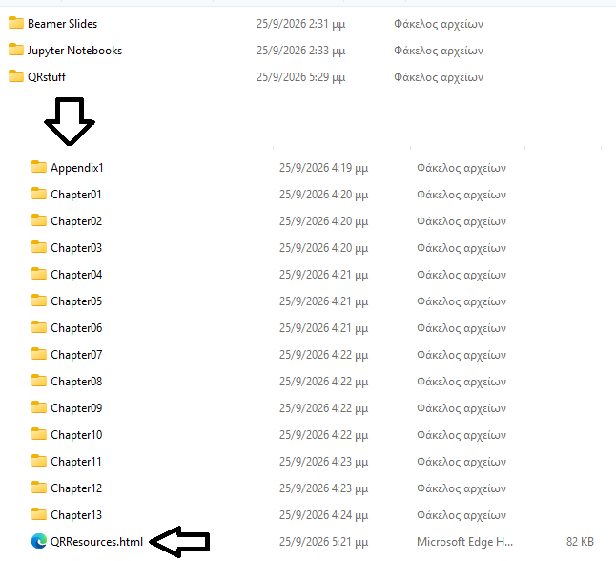
Προκειμένου να διευκολυνθεί το navigation, το αρχείο QRResources.html εμφανίζει έναν διαδραστικό κατάλογο με όλα τα QRFiles από τον οποίο για κάθε σελίδα που περιέχει ένα ή περισσότερα τετοια αρχεία μπορείτε να ανοιξετε μέσω URL απευθειας το αντιστοιχο pdf. Το αρχείο περιέχει φίλτρα με τα οποία μπορείτε να εμφανίσετε μόνο τα QR files μονο για κάποιο τύπο resource καθώς και για κάποιο συγκεκριμένο κεφάλαιο.
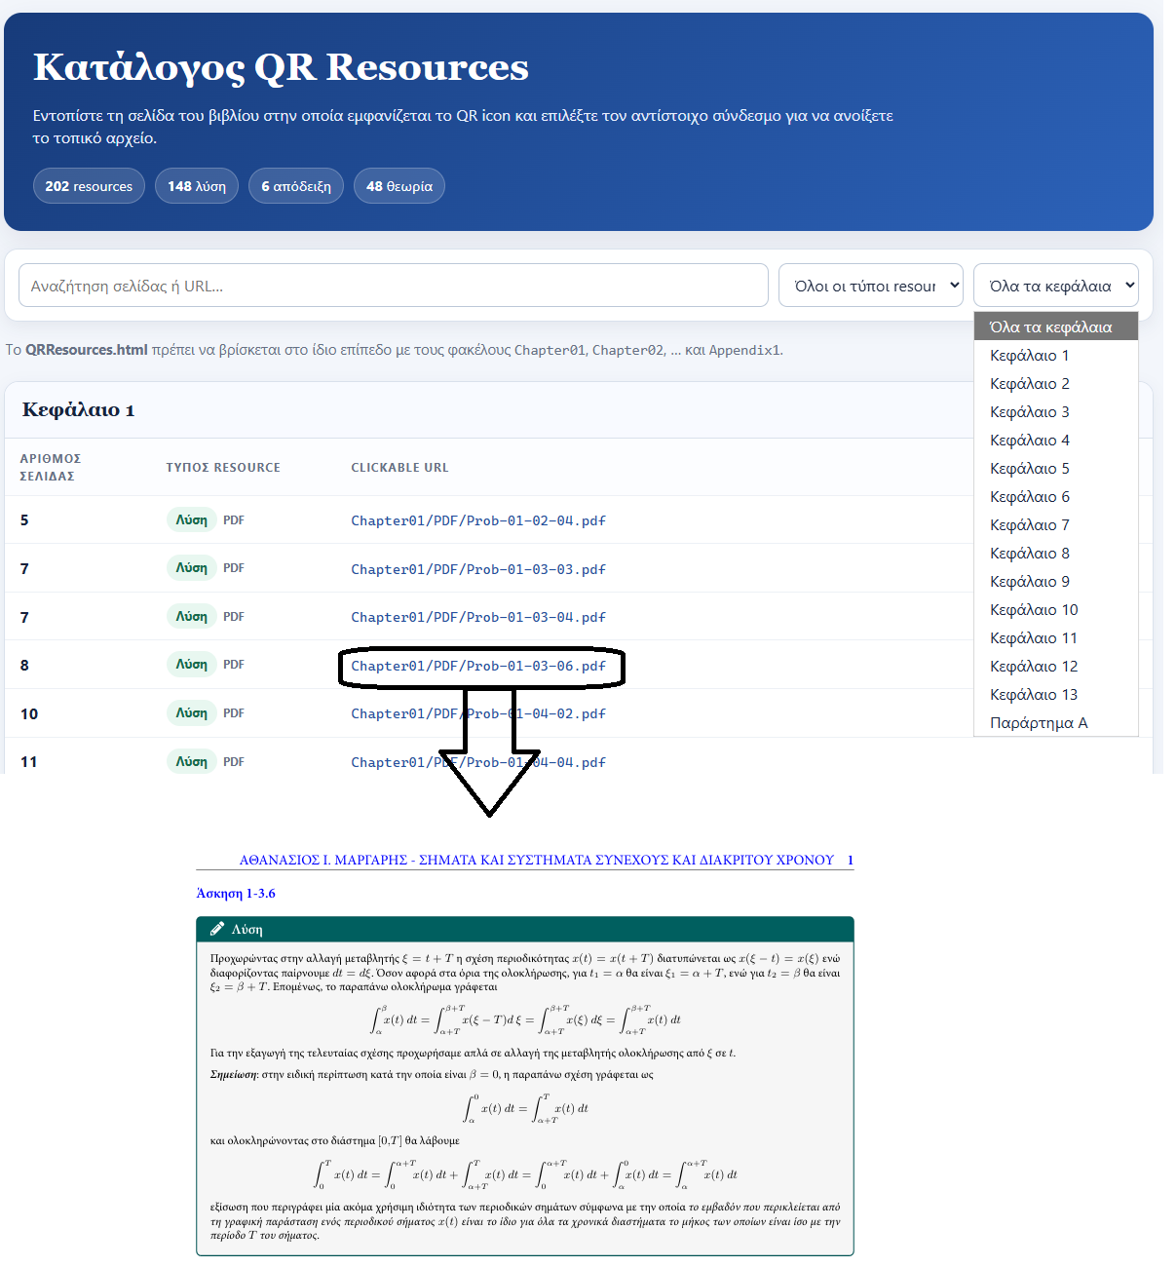
Ολοκληρώνεται αυτή η συνοπτική περιγραφή με την παρατήρηση πως το υλικό αυτό (με εξαιρεση τα QR που αφορούν αποκλειστικά την ελληνική έκδοση) σχετίζεται με την αγγλική έκδοση του βιβλίου που τον τελευταίο χρόνο κυκλοφορεί από την Springer και για τον λόγο αυτό τα Notebooks είναι στα αγγλικά με την υπόσχεση κάποια στιγμή στο μέλλον να μεταφραστούν στα ελληνικά. Το Github repository για τα notebooks είναι το
https://github.com/athmarg/DspBook-978-3-031-81209-5
και κανοντας download ολοκληρο το repository μπορειτε να κανετε download ως ένα ενιαίο zip όλα τα Notebooks εάν θέλετε να τα τρέξετε τοπικά χρησιμοποιώντας ταυτόχρονα τις τελευταίες εκδόσεις. Το repository για τα QR files είναι το
https://github.com/athmarg/DSPVer2-Greek
αν και δεν υπάρχει λόγος να το κατεβάσετε, αφού τα PDF Files των QR περιλαμβάνονται ήδη στα Instructor Resources.
